Нам нужно создать несколько панорамных видов «ОКОШЕЧЕК» формата А1 (ватман) или А3+А3 лента:
а) изображение улиц города с машинами домами, людьми и т.д.
б) изображение леса и его обитателей зимой
Чтобы мы могли дополнить изображение снежинками, сугробами и т.п.
Г. Нужно нарисовать поздравительную открытку с новым годом- большого формата.

2. Оформление участка: (тут без помощи сильных пап не обойтись) - (срок до 20 декабря)
И нам нужно вместе позаботиться о том, чтобы зимние прогулки для наших малышей были безопасны, интересны, и полезны для всестороннего развития.
Мы приглашаем Вас совместно продумать проект зимних построек на участке, и по мере погодных условий (как выпадет снег) воплотить его в жизнь.
На участке обычно:
1. Выделяем дорожки: стежка-дорожка и широкая
2.Снежную горку (Высота 90-100 см, Длина ската 3 м, Уклон 20-30˚, Площадка для посадки 1,5х1,5 м Высотой ступенек 12-14 см). высокие и широкие бортики, для безопасности.
3. Снежный вал (для упражнений в ходьбе, беге, спрыгивании, перешагивании, перелезании, для упражнений в равновесии) От 3 м до 5 м.- по принципу гусеницы или поезда.
4. Лабиринт (сооружают из валов) От 10 до 35 см высотой
5. Мишени для метания (вертикальную и горизонтальную цель на разной высоте)
6. Вал для подлезания. (на основе металлических лесенок)
7. Из песочницы можно сделать мини – каток. Выложить синие мусорные пакеты, залить водой – и украсить рыбками – это очень привлекает детей..
8. Кормушки.
9. И конечно же снежные фигуры (чтобы у нас в итоге получилась целостная картина - какая то сказка или логичный сюжет).
(Можно, опять же, включить в этот процесс детей. Выбрать, максимально удобный для всех день (может быть пятница или суббота), выйти на участок - все сделать, а потом вернуться в группу и устроить чаепитие).
Давайте создадим сказку для наших малышей!

СКОРО, СКОРО НОВЫЙ ГОД!
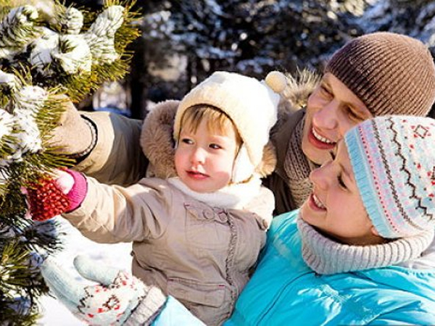
Уважаемые папы и мамы!
Наступает зима, самое сказочное, чудесное время, для восприятия детей. Впереди праздничные каникулы. А ожидание и приготовление к празднику - это и есть сам праздник! Чем больше ребенок участвует в процессе украшения дома, группы, изготовления игрушек, подарков для своих близких, в постройки снежных фигурок, тем больше настроения, впечатления, оставляет зима в памяти ребенка.
И если у вас еще не сложились семейные традиции в отношении Рождества и Нового года, самое время начать.
Семейные традиции формируют чувство общности, единства семьи и, как правило, передают систему ценностей для ребенка не навязчивым и очень ярким образом. А тем более дети младшего возраста, свое отношение к чему бы то ни было, формируют через отношение взрослых, которое наблюдают.
1.Оформление группы:
(Милые мамочки, ваша способность создавать прекрасное, в этом очень
пригодятся)
А. Нам надо начать именно с зимнего - (уже в 1-ю неделю декабря), а не с новогоднего оформления группы, и постепенно, каждую неделю добавлять элементы, подчеркивая приближение праздника. Нужно продумать, как это сделать.
Б. Обязательно присутствует оформление окон (рисунок, снежинки, гирлянды).
Я думаю, мы можем с детьми через трафареты сделать морозные узоры на окнах - нужно изготовить ажурные трафареты (снежинки, зайчики, елочки, колокольчики и т.п.),
(Можно чтобы каждый родитель со своим малышом, (в любое время) проделал это творчество – будет очень здорово – они будут гордиться, что сделали (например, эту снежинку) сами, со своей мамой или со своим папой).
В. Также необходима помощь всех родителей способных рисовать.

